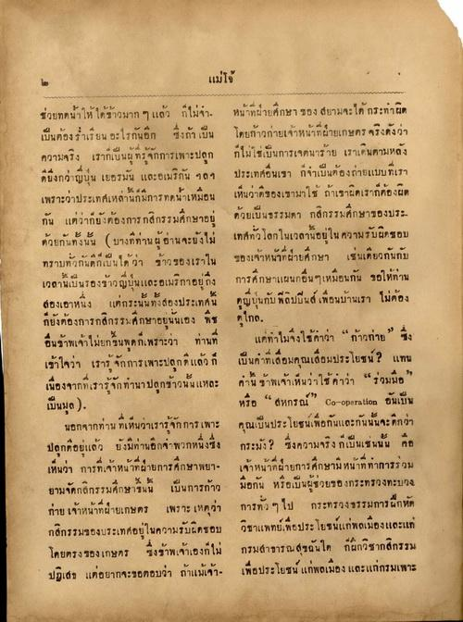
แม่โจ้
ช่วยทดน้าให้ได้ข้าวมาก ๆ แล้ว ก็ไม่จา เป็นต้องเรียน อะไรกันอีก ซึ่งถ้าเป็น ความจริง เราก็เป็นผู้ที่รู้จักการเพาะปลูก ดียิ่งกว่าญี่ปุ่น เยอรมัน และอเมริกัน ฯลฯ เพราะว่าประเทศเหล่านี้ก็มีการทดน้าเหมือน กัน แต่ว่าก็ยังต้องการกสิกรรมศึกษาอยู่ ด้วยกันทั้งนั้น (บางที่ท่านผู้อ่านจะยังไม่ ทราบทั่วกันดีก็เป็นได้ว่า ข้าวของเราใน เวลานี้เป็นรองชาวญี่ปุ่นและอเมริกาอยู่ถึง ลองเอาหนึ่ง แต่กระนั้นทั้งสองประเทศนี้ ก็ยังต้องการกสิกรรมศึกษาอยู่นั่นเอง พีช อื่นข้าพเจ้าไม่ยกขึ้นพูดก็เพราะว่า ท่านที่ เข้าใจว่า เรารู้จักการเพาะปลูกที่แล้ว ก เนื่องจากที่เรารู้จักทํานาปลูกข้าวนั้นแหละ เป็นมูล),
นอกจากท่าน ที่เห็นว่าเรารู้จักการเพาะ ปลูกอยู่แล้ว ยังมีท่านอีกจําพวกหนึ่งซึ่ง เห็นว่า การที่เจ้าหน้าที่ฝ่ายการศึกษาพยา- ยามจัดกสิกรรมศึกษาชั้นนี้ เป็นการก้าว กายเจ้าหน้าที่ฝ่ายเกษตร เพราะเหตุว่า กสิกรรมของประเทศอยู่ในความรับผิดชอบ โดยตรงของเกษตร ซึ่งข้าพเจ้าเองก็ไม่ ปฏิเสธ แต่อยากจะขอตอบว่า ถ้าแม้เจ้า
หน้าที่ฝ่ายศึกษา ของ สยามจะได้กระทําผิด โดยก้าวก่ายเจ้าหน้าที่ฝ่ายเกษตร จริงดังว่า ก็ไม่ใช่เป็นการเจตนาร้าย เราเดินตามหลัง ประเทศอื่นเขา ที่จาเป็นต้องถ่ายแบบที่เรา เห็นว่าดีของเขามาใช้ ถ้าเราผิดเราก็ต้องผิด ด้วยเป็นธรรมดา กสิกรรมศึกษาของประ เทศทั่วโลกในเวลานี้อยู่ในความรับผิดชอบ ของเจ้าหน้าที่ฝ่ายศึกษา เช่นเดียวกันกับ การศึกษาแผนกอื่นๆ เหมือนกัน ขอให้ท่าน ดูญี่ปุ่นกับ ฟิลิปปินส์ เพื่อนบ้านเรา ไม่ต้อง ต่ไกล.
แต่ทําไมจึงใช้คําว่า “ก้าวก่าย ซึ่ง เป็นคําที่เสื่อมคุณเสื่อมประโยชน์ ? แทน คนข้าพเจ้าเห็นว่าใช้คําว่า “ร่วมมือ หรือ “ สหกรณ์” Co-operation อันเป็น คุณเป็นประโยชน์เพื่อกันและกันนั้นจะดีกว่า กระมัง ? ซึ่งความจริง ก็เป็นเช่นนั้น คือ เจ้าหน้าที่ฝ่ายการศึกษามีหน้าที่ทาการร่วม มือกัน หรือเป็นผู้ช่วยของกระทรวงทะบวง การทั่ว ๆ ไป กระทรวงธรรมการฝึกหัด วิชาแพทย์เพื่อประโยชน์แก่พลเมืองและแต่ กรมสาธารณสุขฉันใด ก็ฝึกวิชากสิกรรม เพื่อประโยชน์ แก่พลเมือง และแก่กรมเพาะ

